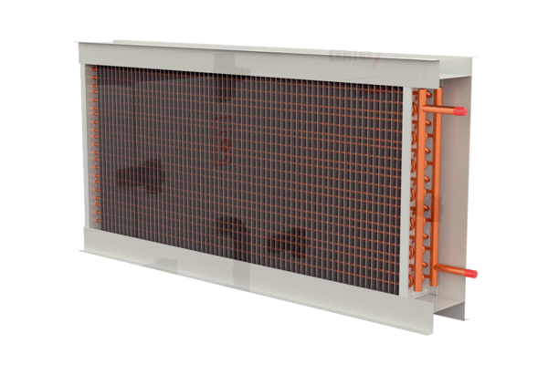Wasser-Nachheizregister WH-MV4512-V-HC3 4NCSortiment: 41
Artikelnummer: 0043.2571Hersteller: AEREX

